知行书院假期文化课程 2017/7/20

读一读，认一认：

雪地里的小画家

下雪啦，下雪啦！

雪地里来了一群小画家。

小鸡画竹叶，小狗画梅花，

小鸭画枫叶，小马画月牙。

不用颜料不用笔，

几步就成一幅画。

青蛙为什么没参加？

他在洞里睡着啦。

看世界：

世界著名建筑

埃及金字塔 大概公元前2500年

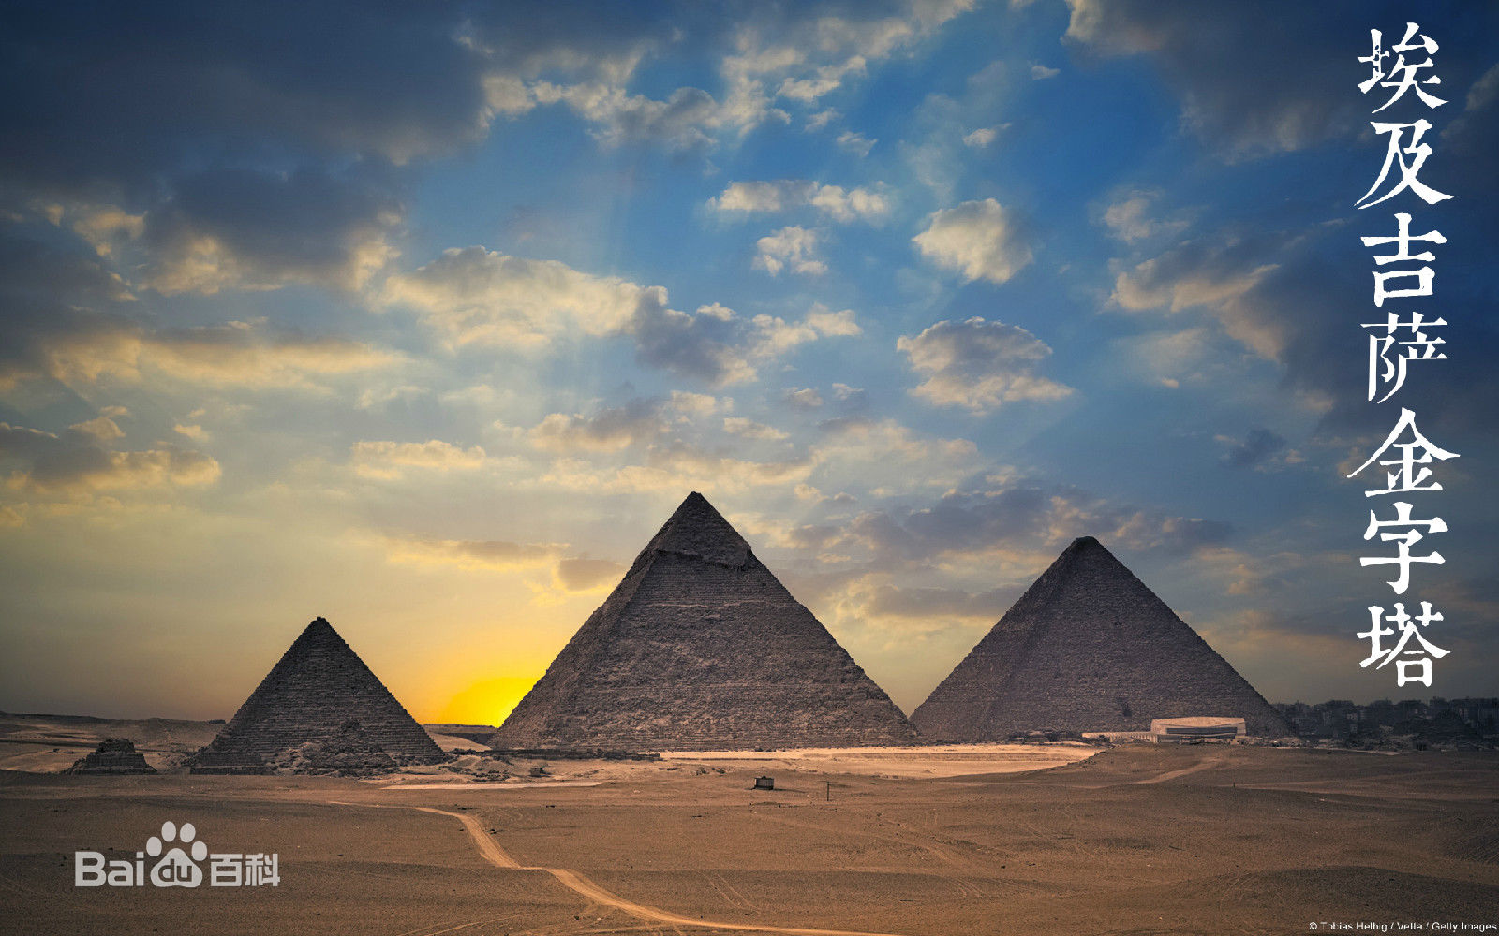

中国万里长城 公元前1000年

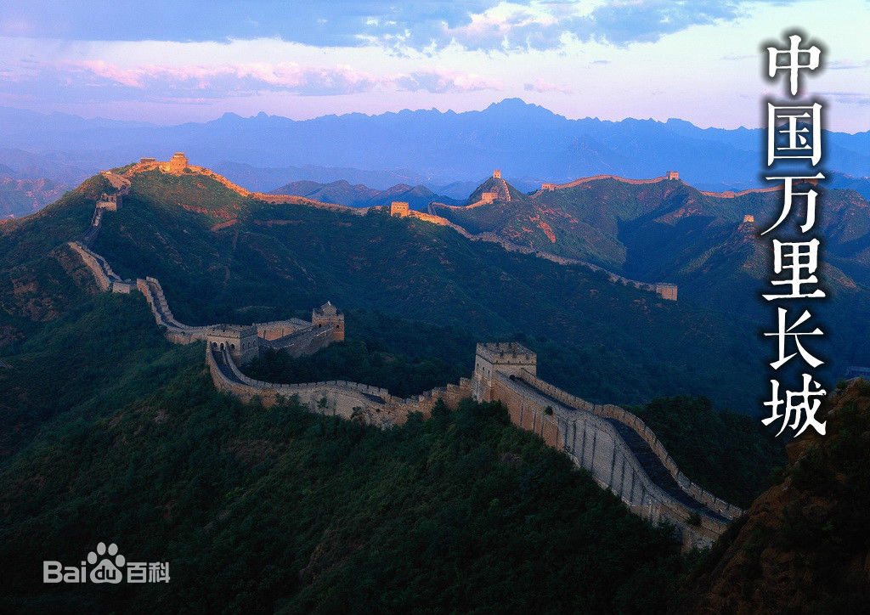

希腊阿尔忒（通特）弥斯神庙 公元前550年

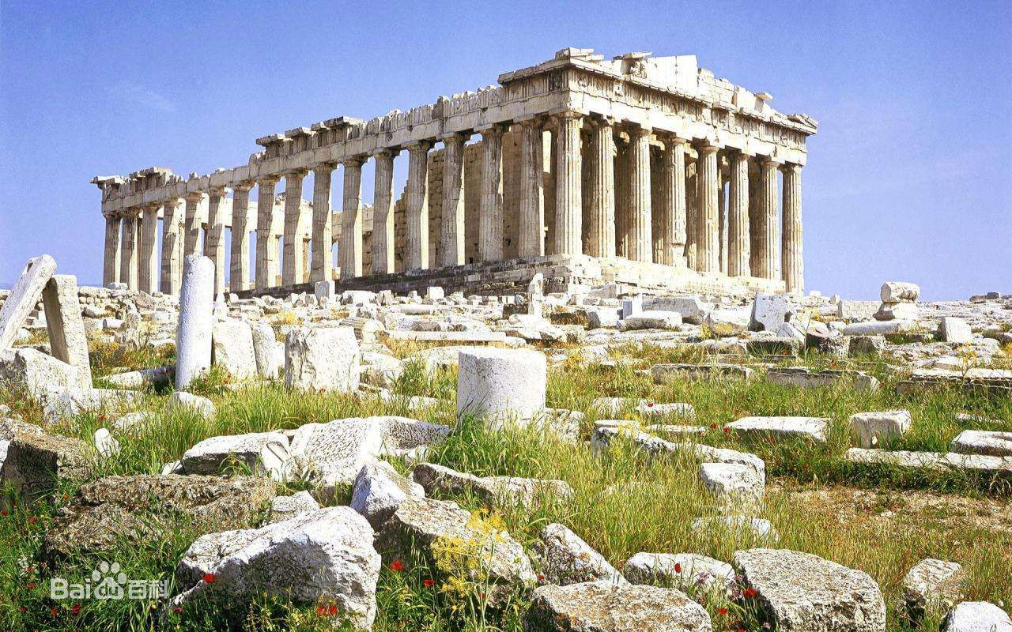

意大利古罗马竞技场 公元70年

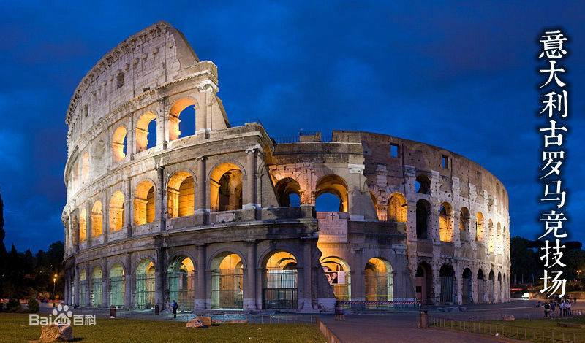

深入学习:古诗一首

忆江南 唐·白居易

江南好，

风景旧曾谙。

日出江花红胜火，

春来江水绿如蓝。

能不忆江南？